**RELATÓRIO MENSAL DE SOLICITAÇÕES – SIC – ABRIL/2022**

**ABRIL/2022**

**RELATÓRIO DE SOLICITAÇÕES - SERVIÇO DE INFORMAÇÕES AO CIDADÃO – SIC**

**DEZEMBRO/2017**

**INTRODUÇÃO**

No mês de Abril,o SIC realizou **114 atendimentos** com **6 Recursos** sendo que **11 gerências** da Companhia foram acionadas para subsidiarem as respostas enviadas aos cidadãos.

|  |  |
| --- | --- |
| ABRIL/2022 | QUANTIDADE |
| Atendimentos | **114** |
| Recursos | **06** |

**TIPO DE INSTÂNCIA DOS RECURSOS RECEBIDOS**

* 06 Recursos de “Primeira Instância”

**DEMANDA COMPARATIVA COM O MÊS ANTERIOR**

**DEMANDA COMPARATIVA COM O ANO ANTERIOR**

**ASSUNTOS MAIS DEMANDADOS**

**COMPARATIVO POR ASSUNTOS**

**PERFIL DOS SOLICITANTES**

**GERÊNCIAS DEMANDADAS**

As gerências que mais forneceram subsídios em **abril** foram GPR, SIC, GOP, GRH, GCM, GCP e GMT

**Legenda:**

**GPR –** Gerência de Projetos

**SIC –** Serviço de Informações ao Cidadão

**GOP –** Gerência de Operações

**GRH** – Gerência de Recursos Humanos

**GCM –** Gerência de Comunicação e Marketing

**GCP –** Gerência de Contratações e Compras

**GMT –** Gerência de Manutenção

**RELAÇÃO DE ASSUNTOS E NÚMERO DE SOLICITAÇÕES**

|  |  |
| --- | --- |
| **Expansão - Projetos/Obras** | **71** |
| Desapropriações | 20 |
| Obras | 51 |
| **Operação** | **14** |
| Ocorrências | 4 |
| Pesquisa de satisfação do usuário | 2 |
| Procedimento Operacional | 5 |
| Relatórios Operacionais | 3 |
| **Recursos Humanos** | **9** |
| Concursos | 4 |
| Quadro de Empregados | 3 |
| Salários de Funcionários | 2 |
| **Serviços ao Cliente** | **6** |
| Apoio a estudantes | 6 |
| **Administração/Institucional** | **3** |
| Contratos | 3 |
| **Engenharia/Manutenção** | **3** |
| Equipamentos | 1 |
| Proteção acústica | 1 |
| Via Permanente | 1 |
| **Cultura** | **2** |
| Programação Cultural | 2 |
| **Outros** | **2** |
| **Expansão - Diversos** | **1** |
| Equipamentos/Sistemas | 1 |
| **Expansão - Planejamento** | **1** |
| Estudos/Relatórios | 1 |
| **Site do Metrô** | **1** |
| Empresa | 1 |
| **Visitas ao Metrô** | **1** |
| Conheça o seu Metrô | 1 |
| **Total Geral** | **114** |

**SOLICITAÇÕES ENCERRADAS**

**HISTÓRICO DAS SOLICITAÇÕES**

**TEMPO MÉDIO DE ATENDIMENTO**

**Prazos Legais**

**RELATÓRIO MENSAL – ACESSOS AO PORTAL DA GOVERNANÇA CORPORATIVA E TRANSPARÊNCIA – ABRIL/2022**

**DEZEMBRO/2017**

**INTRODUÇÃO**

Durante o mês de abril, o “Portal da Governança Corporativa e Transparência do Metrô” teve **3.373 visitas**, com uma média de **112** visitantes/dia. Neste mês, foram registradas **13.585** visualizações de páginas e o pico de acesso ocorreu no dia **25/04/2022**, com **186** visitantes.

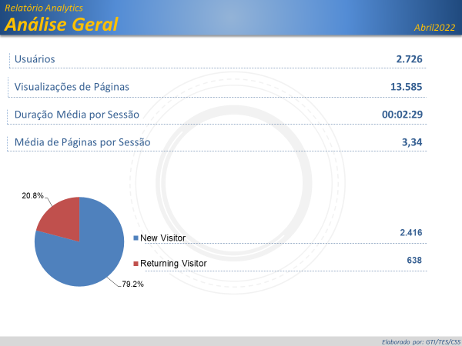

**NÚMERO DE VISUALIZAÇÕES POR PAISES E ESTADOS**

Brasil

**2.580**

EUA

**43**

Desconhecido

**20**

Portugal

**10**

Canada

**9**

***Origem: Países***

São Paulo

**2101**

Rio de Janeiro

**76**

Minas Gerais

**70**

Distrito Federal

**47**

Paraná

**31**

***Origem: Estados***

**PÁGINAS MAIS VISITADAS**

